Università Cattolica del Sacro Cuore Specialty Courses
意大利圣心天主教大学奢侈品文化课程
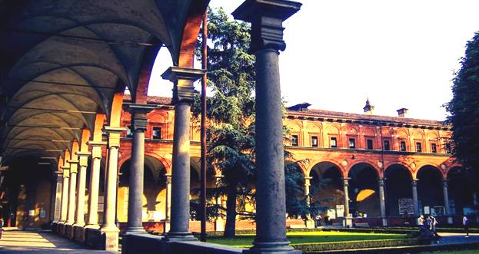

项目概览
项目名称 |  | 意大利圣心天主教大学奢侈品文化课程  Università Cattolica del Sacro Cuore Specialty Courses
主办单位 |  | 圣心天主教大学  Università Cattolica del Sacro Cuore  环球翔飞教育集团  Xiangfei Global Education Group
项目内容 |  | 圣心天主教大学课程、讲座  国际知名品牌企业访问  米兰、罗马、佛罗伦萨游览
项目特色 |  | 【时尚元素】米兰是意大利的工商业和金融中心，也是意大利各个跨国公司，时装设计，奢侈品品牌的总部。集古典与现代为一体的米兰，充满了意大利历史与时尚的元素  【文化积淀】圣心天主教大学的文学和哲学院，拥有悠久的历史和文化积淀，该学院将为本项目提供意大利文化相关的课程  【企业实践】奢侈品零售商和国际广告公司参观、访问、见习  【寓教于乐】在学习的同时，学生会参与各项活动来体验意大利的生活，在充满乐趣的同时获得更多更深层次的学习和生活体验，拓展视野
项目证书和报告 |  | 圣心天主教大学会为参与项目的学生颁发项目证书。
项目日程 |  | 2015年7月12日——2015年7月26日（2周）
报名截止日期 |  | 2015年4月30日
圣心天主教  大学简介 |  | 意大利圣心天主教大学（Università Cattolica del Sacro Cuore）创立于1921年，是欧洲最大的私立大学。该校在意大利境内有四个校区，其中主校区位于米兰。该校最著名的学院为经济学院，文学和哲学院和医学院。该校和斯坦福大学，加州大学伯克利分校，牛津大学，伦敦政经学院等世界一流大学，建立了合作伙伴关系。

项目日程及安排
日期 |  | 上午 | 下午
7月12日（日） |  | 飞往米兰 | 入住酒店，破冰交流
7月13日（一） |  | 课程：What is Luxury in the western world | 米兰市游览
7月14日（二） |  | 课程：A cultural history of luxury and its long relationship with taste | 专题讲座及讨论
7月15日（三） |  | 课程：Luxury, taste and distinction | 企业访问
7月16日（四） |  | 课程：Glamour and Luxury | 专题讲座及讨论
7月17日（五） |  | 米兰Palazzo Morando访问，探寻米兰时尚
7月18日（六） |  | 全天威尼斯游览
7月19日（日） |  | 米兰文化体验
7月20日（一） |  | 课程：Luxury in global society | 参观米兰世博会
7月21日（二） |  | 课程：Conspicuous Consumption in global modernity | 专题讲座及讨论
7月22日（三） |  | 课程：Communicating luxury | 前往佛罗伦萨
7月23日（四） |  | 课程：佛罗伦萨时尚博物馆Museo Ferragamo and Museo Gucci
7月24日（五） |  | 全天罗马游览
7月25日（六） |  | 由罗马登机回国
7月26日（日） |  | 抵达国内
备注 |  | 抵达当天或次日安排欢迎宴会  课程每次2-3小时，当天课程结束后学生可自行支配课余时间  自由活动时间请注意安全  行程可能会因为天气、人数等原因进行调整，以实际行程为准

项目内容
课程学习 |  | 参加项目的学生将在圣心天主教大学接受约15小时的课程、讲座学习。学习内容主要包括西方奢侈品文化、奢侈品市场等。教学形式包括授课、讲座和课外实践活动。全部课程及讲座均为纯英文讲授。
课程学习 |  | 课程主题：From taste to glamour: luxury goods and fashion brands in a visual culture  课程举例：  What is Luxury in the western world  A cultural history of luxury and its long relationship with taste  Luxury, taste and distinction  Conspicuous Consumption in global modernity
课程学习 |  | 
米兰世博会 |  | 本次项目期间，正值2015米兰世博会举办，参加本项目的学生，将有机会前往米兰世博会现场，亲身体验此次盛会。本期世博会的主题为：给养地球，生命的能源。届时将有超过140个国家、地区和世界组织参展。
米兰世博会 |  | 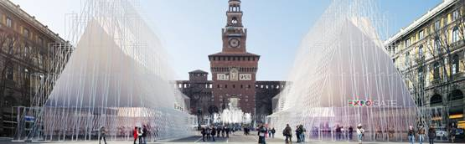
景点游览 |  | 为了让学生了解意大利的文化和历史，该项目还安排了被誉为“时尚中心”的米兰，以文艺复兴起源地闻名于世的佛罗伦萨和罗马等地的游览。
景点游览 |  | 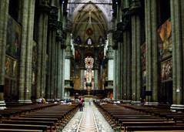  米兰大教堂——米兰 | 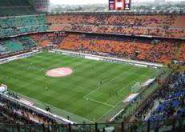  圣西罗（梅阿查）球场——米兰
景点游览 |  | 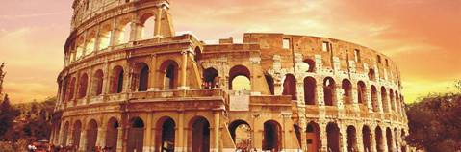  罗马斗兽场——罗马

项目须知
全程带队 |  | 本项目期间将有带队老师和现地老师全程带队。带队老师将在项目期间对学生的学习、生活提供必要的指导，并在必要时向学生提供翻译服务。项目期间学生遇到任何困难或需要帮助，都可以与带队老师联系。带队老师的联系方式将在项目出发前告知学生。
住宿 |  | 本项目期间全程入住米兰市圣心天主教大学安排的酒店双人间（罗马、佛罗伦萨游览期间入住当地酒店）。若学生对房间有特别要求，请在报名时提出。
餐饮 |  | 本项目不含餐饮。学生在校学习期间可自行使用校内食堂用餐，费用自理；外出参访及自由活动期间我们会带领学生到餐厅集中的地段用餐，学生可自行选择餐厅用餐，费用自理。
意大利  境内交通 |  | 行程安排内的交通全部由项目实施部门准备，自由活动期间的交通方式及费用由学生自行安排、支付。
WIFI |  | 酒店内有WIFI可以使用。
海外保险 |  | 统一为学生购买。
签证 |  | 该项目需要意大利短期学习类申根签证，项目老师会协助学生办理签证，签证费（仅限第一次送签）已包含在费用中。
国际机票 |  | 原则上统一预定机票，机票费用学生自理。
项目费用 |  | 人民币25800元。  费用包含项目期间的全部课程、住宿、访问预约、学生活动所需费用，以及项目所包含的交通、签证费（仅限第一次送签）、海外保险费等。  项目费用不含餐费；学生在海外购物、自由活动产生的费用由学生自理；首次面签未通过，需要再次面签所产生的签证费用由学生自理；机票费用由学生自理。
申请条件 |  | 全日制在读本科生及研究生，品行端正。  建议英语四级或相应水平。
基本申请材料 |  | 项目报名表  护照尺寸证件照2张  护照扫描件1份  签证所需材料将另行通知
报名方式 |  | 直接填写末页申请表发送至项目中国地区院校报名 邮箱: shdq@xf-world.org

意大利圣心天主教大学定制课程项目报名表
Part 1 申请者基本信息（中文填写）
姓名 |  |  |  |  |  |  | 姓名拼音
性别 |  |  |  | 民族 |  |  |  |  |  | 政治面貌
出生日期 |  |  | 年 |  |  | 月 |  |  | 日 | 国籍
身份证号 |  |  |  |  |  |  | 身份证有效期
出生地 |  |  |  | 护照号码 |  |  |  |  |  | 签发地
护照有效期 |  |  | 年 |  |  | 月 |  |  | 日 | 旧护照号
拒签历史及理由
在读院校 |  |  |  | 院系 |  |  |  |  |  | 年级
入校年份 |  |  |  | 专业 |  |  |  |  |  | 班级
手机号码 |  |  |  | 电子邮箱 |  |  |  |  |  | QQ
家长手机 |  |  |  | CET4成绩 |  |  |  |  |  | CET6成绩
TOEFL成绩 |  |  |  |  |  |  | IELTS成绩
家庭地址（详细）
Part 2 申请者基本信息（英文填写）
Please print very CLEARLY
Family Name
Given Name
Gender |  |  |  |  | Date of Birth（Month / Day / Year）
College
Major
Student's Permanent Address in Home Country
Street Address
City |  |  |  |  |  |  |  | Province/State
Country |  |  |  |  |  |  |  | Postal Code
Telephone (country code/city code/number)
Fax (country code/city code/number)
E-mail address
请务必确保所有信息真实有效并填写完整 |  |  |  |  |  |  |  | 本人签名：

